Primljen: 01.10.2012. Stručni rad
Prihvaćen: 19.12.2012. UDK 553.7:556(497.6)

Položaj termomineralne banje Sanska Ilidža prema vodnoj akumulaciji HE Vrhpolje

Position thermomineral spas Sana Ilidža to the water reservoir HE Vrhpolje

¹ Emir Trožić, ²Irhad Trožić
¹ Mašinski fakultet, Univerzitet u Sarajevu,
Vilsonovo šetalište 9, 71000 Sarajevo, Bosna i Hercegovina
² Fakultet zdravstvenih studija, Univerzitet u Sarajevu,
Čekaluša br. 90, 71000 Sarajevo, Bosna i Hercegovina
e-mail: ¹ emirtrozic@yahoo.com

Sažetak: Sanska Ilidža je naziv za lokaciju termomineralnog izvora koji se od davnina koristi u zdravstvene svrhe. Dosadašnji koncesionar je koristio postojeće objekte, a u nedostatku finacijskih sredstava za izgradnju neophodnih objekata i infrastrukture za kvalitetniju uslugu, nije mogao osigurati održivo poslovanje. Zbog stečaja prvog koncesionara Općinsko vijeće Sanski Most je ovu lokaciju dalo na korištenje drugom koncesionaru. Kroz raspravu će se iznijeti projektantski prijedlozi Regulacionog plana kompleksa Sanske Ilidže, kao i položaj gornje vode buduće akumulacije HE Vrhpolje na ovoj istoj lokaciji. Nakon diskusije dat će se zaključak o mogućem nastavku aktuvnosti na usvajanju Regulacionog plana uz uvažavanje zaštićenog pojasa ispod kote 233,00 m.n.v..

Ključne riječi: Sanska Ilidža, termomineralni izvori, Regulacioni plan, koncesionar, akumulacija HE Vrhpolje

Abstract: Sana Ilidža is the name for the location of thermal mineral springs, which have always been used for medicinal purposes. The current concessionaire uses existing facilities, and in the absence of financial resources to build the necessary facilities and infrastructure to better service could provide a sustainable business. Due to the bankruptcy of the first licensees MC Sanski Most this location has been given to the use of the second concessionary. Through discussion will be presented designer’s proposal of urban planning for the complex of Sana Ilidže as well as the position of the upper water in the storage HE Vrhpolje at this same location. After discussion, the conclusion will be given on the possible continuation of the activities on the adoption of the regulation plan with respect to the protected zone below the point of 233.00 meters above sea level.
Keywords: Sana Ilidža, thermal mineral springs, regulatory plan, concessionaire, water accumulation HE Vrhpolje.

- Uvod

Ugodna temperature vode koja se koristi bez dogrijavanja ili hlađenja, prirodno okruženje i ostali zanimljivi turistički potencijali dovoljni su razlozi da budući investitor Zdravstveno turističkog centra može biti siguran u brz povratak uloženih investicijskih sredstava.

Slika 1. Otvoreni bazen Sanske Ilidže.
Izvor: Turistički vodič, Kalem d.o.o., Sanski Most, 2007.

Lokalna zajednica pokrenula je aktivnosti na usvajanju Regulacionog plana Zdravstveno turističkog centra Sanska Ilidža (Trožić i Trožić, 2012.).
U Tablici 1. prikazana je temperature vode i pH vrijednost koja je u gornjem opsegu neutralnih, do blago alkalnih voda.

Tablica 1. Vrijednosti parametara temperature i pH vrijednosti vode u Banji Sanska Ilidža.

Banja Sanska Ilidža | Izmjerene vrijednosti | Primjedba
Temperatura vode (⁰C) | 32 | Topla od 20 do 37⁰C  Subtermalna do 35⁰C
pH vrijednost (6,8-8,5) | 7,4 | Slabo alkalna  od 7,2 do 8,5 pH
vodljivost (μS/cm) | 2088
Izvor: Hidrogeološki katastar općine Sanski Most. Zagreb, Geološki zavod, 1987.

- Koncept uređenja prostora Zdravstveno turističkog centra Sanska Ilidža

Koncept uređenja prostora s namjenom i razmještajem objekata Zdravstveno turističkog centra Sanska Ilidža u Sanskom Mostu je definiran je u Regulacionom planu kojeg je napravio Urbanistički zavod BiH iz Sarajeva. Prema ovom Planu locirani su: postojeći objekti, novoplanirani objekti, stambeni objekti, stambeno-poslovni objekti, poslovni objekti i pomoćni objekti, zastakljene površine, dio regulacije banjskog potoka, ljekovito blato, popločane površine – sunčalište, terase i ljetne vrtovi, pješački i ograničeni kolski pristup, pješačke komunikacije, šetnice, trim staze, odmorišta, vidikovci s nadstrešnicama i pripadajućim mobilijarem, slobodne izletničke površine s nadstrešnicama i pripadajućim mobilijarem, uređeni parkovi s cvijećem i zelenilom i plastenici za uzgoj cvijeća, slobodne uređene travnate površine s fragmentima srednjeg i visokog raslinja, uređeni „arboretum“ (prema standardu), postojeća i uređena visoka šumska vegetacija, zona stroge zaštite termalnog izvorišta, kolni promet, centralno parkiralište s 212 parkirališnih mjesta, pojedinačno parkiralište s 265 parkirališnih mjesta i 3 parkirališna mjesta za autobuse, dječja igrališta, sportski tereni (Regulacioni plan Zdravstveno turističkog centra Sanska Ilidža, 2010.).
Specifičnu zona obuhvaća: vikend objekti (bungalovi, tradicionalna kuća), obiteljski pansion – tradicionalna kuća, vile – apartmani, kamp (motocikli, motorna vozila, prikolice i šatorima), ulazni objekt, sanitarni čvorovi, obiteljske kuhinje i restoran. Unutar ovog prostora predviđa se uzgoj cvijeća u plastenicima, sadržaji za lov i ribolov, lovačka i ribarska kuća te otvorena ognjišta.

Specifični objekti za zdravstveno turističke usluge sadrže:
- Banjsko turistički centar „Sanska Ilidža“ sa smještajem, lječilištem i turističkim sadržajem,
- Objekt prostora za sport i rekreaciju, C. Pansion, D. Hotel I, E. Hotel II i CR. Centralna recepcija (Regulacioni plan Zdravstveno turističkog centra Sanska Ilidža, 2010.).

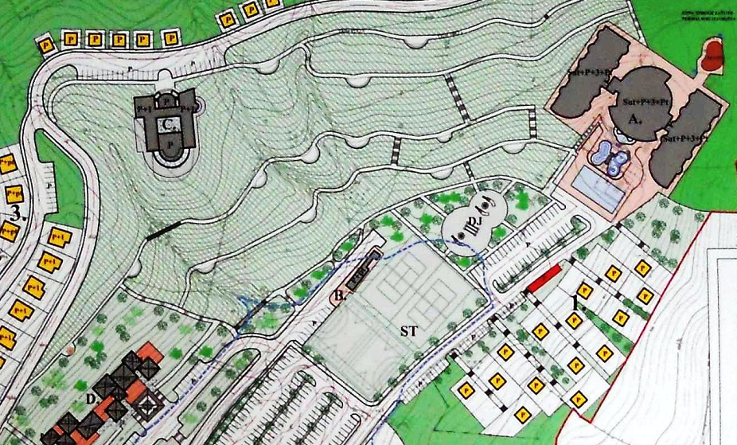
Slika 2. (A.) Banjsko turistički centar „Sanska Ilidža“, sa smještajem, lječilištem, turističkim sadržajem i infrastrukturom sa zonom 1 i objektima: DJ, B, i ST.
Izvor: Regulacioni plan Zdravstveno turističkog centra Sanska Ilidža, Sarajevo, 2010.

U zoni specifičnih objekata smješten je Banjsko turistički centar „Sanska Ilidža“, na situacionom planu označen s (A.); u njemu su predviđeni smještajni, lječilišni i turistički sadržaji koji imaju: smještajni kapacitet 70 kreveta, restoran, kafić, ljetni bife, svečani salon, turističko, zdravstveno – lječilišni sadržaji, otvoreni i zatvoreni bazeni, bazeni za kupanje i masaže termalnom vodom, hidromasažni bazeni, saune i slično, pripadajući prateći sadržaji (ulazni hol, recepcija, info – turistički biro, prodaja suvenira i tiska, TV sala, telefonske govornice, sala za društvene sadržaje, frizer, pediker, uprava, tehnički blok i sl.) i vlastito parkiralište s 50 parkirališnih mjesta. U zoni specifičnih objekata smješten je i Objekt prostora za sport i rekreaciju, koji je označen s (B.), i koji posjeduje: cafe – sanck s terasom, prostor za izdavanje sportskih rekvizita i opreme, sanitarni čvor i vlastito parkiralište s 10 parkirališnih mjesta. Ovdje je, također, i Pansion (C.), koji posjeduje: smještajni kapacitet s 24 kreveta, salon, restoran, caffe bar, pizzerija, otvorena (prema potrebi i zatvorena) terasa, pripadajući prateći sadržaji (ulazni hol, info – turistički biro, recepcija, frizerski salon, uprava, tehnički blok, i sl.) i vlastito parkiralište s 27 parkirališnih mjesta. Osim Banjsko turističkog kompleksa i prostora za sport i rekreaciju, specifične zone obuhvaćaju: 1. Vikend objekti (bungalovi), 2. Vikend objekti (tradicionalna kuća), 3. Obiteljski pansion (tradicionalna kuća), 4. Vile (apartmani), 5. Kamp (K1 – korisnici s motociklisma, K2 – korisnici s motornim vozilima, K3 – korisnici s kamp prikolicama, K4 – korisnici sa šatorima), 5.1. Ulazni objekt, 5.2. Sanitarni čvorovi i porodične kuhinje, 5.3. Restoran, 6. Uzgoj cvijeća (plastenici), 7. Lov i ribolov (7.1. Lovačka i ribarska kuća i 7.2. Otvorena ognjišta). Hotel, označen s (E), posjeduje: smještajni kapacitet od 100 kreveta, restoran s terasom, tradicionalni restoran, salon, kongesnu salu, caffe bar s terasom, snack bar, slastičarnicu, TV salu, prostorije društvenih sadržaja (šah, bilijar i sl.), sobe za masažu sa saunom, turskom kupelji i tuš kabinama, pripadajuće prateće sadržaje (ulazni hol, recepcija, uprava, tehnički blok i sl.) te vlastito parkiralište s 67 parkirališnih mjesta. Hotel označen s (D) posjeduje: smještajni kapacitet 70 kreveta, restoran, salon, zatvoreni bazen sa saunom, turskom kupelji, tuš kabinama i sl., restoran – kafeterija s terasom, pripadajući prateći sadržaji (ulazni hol, recepcija, uprava, tehnički blok, i sl.) i vlastito parkiralište s 18 parkirališnih mjesta. Objekt (CR.) Centralna recepcija ima sljedeće sadržaje: R1. (recepcija, info punkt, turistička agencija, caffe bar, telefon, banka (bankomati), kiosk, parkiralište za zaposlenike i sl.), R2. (osiguranje kompleksa ZTC, policija, vatrogasci, hitna pomoć, komunikacija,) i R3. (uprava kompleksa ZTC, kancelarije, soba za upravnika, komunikacija, bife i sl.). (Regulacioni plan Zdravstveno turističkog centra Sanska Ilidža, 2010.).

- Raniji rezultati

Osim podataka o arheološkim nalazištima kulturnog nasljeđa, ovdje su razmatrana značajna prirodna nasljeđa i tradicionalno korištenje hidrotermalne vode Sanske Ilidže u zdravstvene svrhe u kontekstu novih planova energetskog iskorištavanja rijeka ovog kraja.

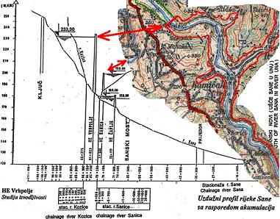
Slika 3. HE Vrpolje - crvenom linijom prikazane su konture gornje vode buduće akumulacije. Izvor: Energoinženjering-HIGRA, Sarajevo, 1990.

- Metoda

Usporedi li se Prostorni plan Federacije BiH, Regulacioni plan Banjskog kompleksa i Studija HE Vrhpolje uočavaju se mogući „konflikti“ planova lokalne zajednice u razvoju turističko zdravstvenih potencijala i planovi Federalnog nivoa u korištenju vodnih potencijala za proizvodnju električne energije.

- Prirodno nasljeđe

Ovaj prostor sliva rijeke Sane obiluje različitim prirodnim znamenitostima koje su još uvijek očuvani od prekomjernog negativnog djelovanja čovjeka. U rijekama ovog područja, npr. Sana, Sanica, Dabar, potok Kozica i mnogi drugi nalazi se velik broj različitih biljnih i životinjskih vrsta. Izgradnjom akumulacije za hidroelektranu „Vrhpolje“ došlo bi do narušavanja prirodnog ekosistema, zbog čega bi vjerovatno došlo do promjena u odnosima pojedinih biljnih i životinjskih vrsta koje ovdje žive.

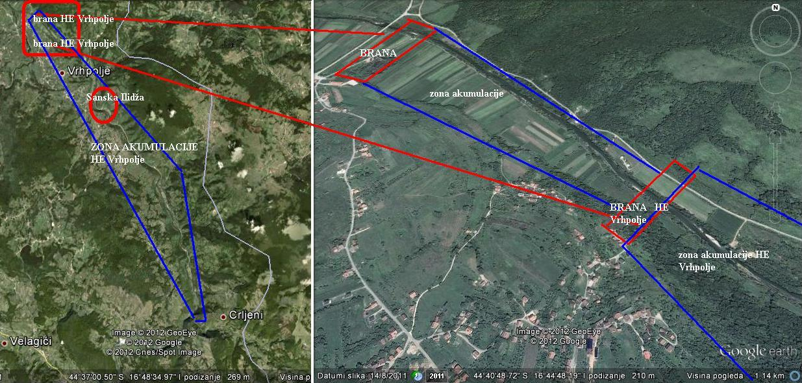
Slika 4. Dio satelitske karte sa označenim zonama brana i akumulacije HE Vrhpolje.
Izvor: Energoinženjering-HIGRA, Sarajevo, 1990.

- Povijesno nasljeđe

Ovaj kraj je izuzetno bogat kulturno povijesnim nasljeđem, u njemu se nalaze ostaci prahistorijskog naselja pećina Hrustovača, tvrđava Kamičak, tvrđava Ključ i druge. Donji i gornji grad tvrđave Kamičak su upisani u Registar zaštićene povijesne baštine. Novoplanirana hidrocentrala „Vrhpolje“ sa svojom bi akumulacijom potopila dio srednjovjekovne tvrđave, donji grad Kamičak (Trožić, Trožić, Trožić, 2011.).

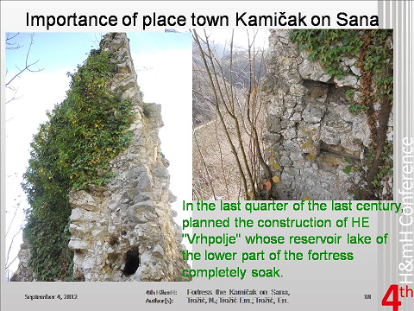
Slika 5. Donji grad Kamičak.
Izvor: „Fortress Kamičak on Sana”, 2011.

- Analiza i diskusija

Uporedi li se dio novog Prostornog plana Federacije BiH za općinu Sanski Most i Regulacioni plan Sanska Ilidža, uočavaju se bitna konflikna stanja koja se uglavnom odnose na ograničenost pristupa i korištenja banje Sanska Ilidža u vrijeme i nakon izgradnje akumulacije HE „Vrhpolje“. Na Slici 6 je predstavljen situacioni nacrt objekata i zahvata za proizvodnju i prijenos energije u Bosni i Hercegovini. Na izdvojenom detalju vidi se dio toka rijeke Sane s pritokama i šrafiranim pojasom budućeg plavnog dijela akumulacije HE „Vrhpolje“.

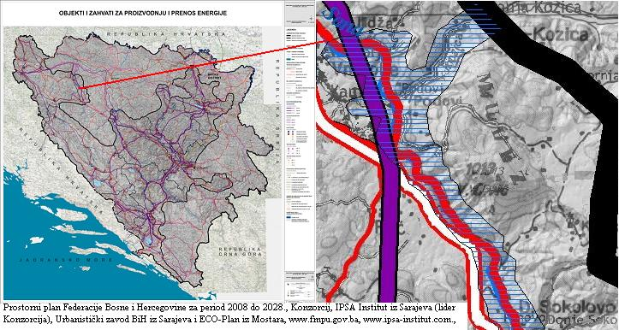
Slika 6. Objekti i zahvati za proizvodnju i prenos energije.
Izvor: Prostorni plan Federacije Bosne i Hercegovine za period 2008 do 2028.

Prisutan je konflikt između interesa za dalje korištenje hidrotermalne vode u zdravstvene svrhe u vrijeme i nakon izgradnje akumulacije na rijeci Sani za HE „Vrhpolje“. Moguće rješenje konflikta, usklađivanjem ovih planova, moguće je definiranjem u Koncesionom ugovoru koncesionara HE „Vrhpolje“, način na koji će se obeštetiti koncesionar banjskog kompleksa Sanska Ilidža. Regulacionim planom banjskog kompleksa Sanska Ilidža nisu predviđeni značajniji investicijski objekti ispod kote 233 m.n.v. Ispod ove kote su predviđeni određeni pomoćni sadržaji i zadržana je dosadašnja pristupna infrastruktura. U njemu nisu obrađivani mogući hidrogeološki uvjeti podzemnih tokova vode izazvani uzgonom i promjenama u nivou vodnog lica buduće akumulacije. Jasno je da će zbog otjecanja i padavina gornja kota lica vode biti promjenjiva, što će utjecati na stanje voda u podzemlju okolnog terena. Kakve će posljedice imati termalni izvori i da li će banjsko turistički centar „Sanska Ilidža“ raditi i u takvim uvjetima, teško je pretpostaviti. Moguće promjene usluge banjsko turističkog kompleksa u uslugu jezersko turističkog sadržaja zahtijevaju temeljitiju analizu. Činjenica je da će koncesionar banjsko turističkog kompleksa imati problema i za vrijeme i poslije izgradnje akumulacije HE „Vrhpolje“. Čak i počinjanje s izgradnjom akumulacije onemogućit će nesmetano korištenje prilaznih prometnica banjsko turističkom kompleksu.
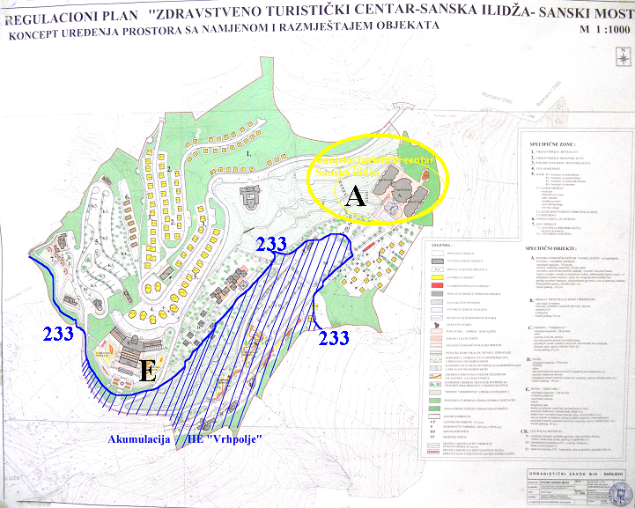
Slika 8. Markirana izohipsna kriva na koti 233 m.n.v., kao vrh vode buduće akumulacije HE „Vrhpolje“ na lokalitetu banjsko turističkog centra „Sanska Ilidža“ (A).
Izvor: Regulacioni plan Zdravstveno turističkog centra Sanska Ilidža, Sarajevo, 2010.

- Zaključak

Sanska Ilidža s temperaturom vode od 32⁰C je najpogodnija za balneoterapiju, a prisustvo minerala značajnih za primjenu u zdravstvene svrhe opravdavaju planove lokalne zajednice i privatnih investitora u razvoj ovog kompleksa. Ovim planom se ovaj spomenik prirode oplemenjuje korisnim sadržajima koji se u potpunosti uklapaju u prirodno okruženje. Realizacijom ovog plana doprinijet će se bržem razvoju sredine i očuvanju prirodnog okruženja. Nakon što su se kroz analizu sagledala moguća konfliktna stanja, koja mogu prouzrokovati neusaglašeni prostorni i regulacioni plan, kroz diskusiju su razmotrena moguća kompromisna rješenja koja je neophodno primijeniti kod usklađivanja ovih dokumenata radi dobivanja prihvatljivih rješenja. Konflikt između interesa za dalje korištenje hidrotermalne vode u zdravstvene svrhe i izgradnje akumulacije na rijeci Sani za HE „Vrhpolje“ moguće je riješiti tako što će se Koncesionim ugovorom koncesionara HE „Vrhpolje“ definirati način obeštećenja koncesionara banjskog kompleksa Sanska Ilidža, ukoliko dođe do značajnijeg utjecaja akumulacije HE „Vrhpolje“ na termalne izvore Sanske Ilidže. Ovim Regulacionim planom banjskog kompleksa Sanska Ilidža nisu predviđeni značajniji investicijski objekti ispod kote 233 m.n.v., tako da neće doći ni do potapanja značajnijih investicijskih objekata. S obzirom na položaj trenutnih prometnica i buduće akumulacije, jasno je da će biti potrebno izgraditi novu prometnicu do banjskog kompleksa Sanska Ilidža, trasom koja bi bila iznad kote 233 m.n.v.

Literatura

- “Hidrogeološki katastar općine Sanski Most” (1987). Zagreb, Geološki zavod.
- “Strategija socioekonomskog razvoja općine Sanski Most” (2006).
- „Analiza investicijskog potencijala općine Sanski Most” (2007). Sanski Most, Lokalni razvojni centar Sanski Most.
- „Strategija razvoja nauke u Federaciji Bosne i Hercegovine za period 2011 – 2021. godine”- nacrt (2010). Mostar, Federalno ministarstvo obrazovanja i nauke. http://www.fmon.gov.ba, (13. 01. 2012.),
- Energoinženjering-HIGRA, Sarajevo, oktobar 1990., HE Vrhpolje-studija izvodljivosti.
- http://www.fipa.gov.ba (13. 01. 2012.),
- http://www.suedosteuropa.ch/sana_templete/sehenswuerdigkeiten.html, (13. 01. 2012.),
- http://www.suedosteuropa.ch/sana_templete/sehenswuerdigkeiten.html, (13. 01. 2012.)
- Pravilnik o načinu vođenja evidencije i izrade katastra ležišta mineralnih sirovina, geoloških pojava i odobrenih istražnih prostora, Federaciji Bosne i Hercegovine.
- Prostorni plan Federacije Bosne i Hercegovine za period 2008. do 2028., Konzorcij, IPSA Institut iz Sarajeva (lider Konzorcija), Urbanistički zavod BiH iz Sarajeva i ECO-Plan iz Mostara. www.fmpu.gov.ba, www.ipsa-institut.com. (05.05.2012.)
- Regulacioni plan Zdravstveno turističkog centra Sanska Ilidža, Urbanistički zavod BiH, Sarajevo, 2010.,
- Trožić, Emir; Trožić, Irhad (2012). Razvojni planovi banjsko rekreacionog kompleksa Sanske Ilidže. U: 2. međunarodna konferencija o menadžmentu u turizmu i sportu, zbornik radova, god. 2, br. 2. Čakovec, Međimursko veleučilište u Čakovcu.
- Trožić, N; Trožić, Emir; Trožić, En. (2011). “Fortress Kamičak on Sana”, Sarajevo
- www.bhcicop.co.ba (05.05.2012.)

«Erving SM» Sanski Most, lokalna vlast je ovaj zdravstveno-rekreacijski kompleks povjerila kompaniji «Erving SM» koju je osnovala Općinska organizacija ratnih vojnih invalida Sanski Most.
«Erving SM», RVI-Ratni vojni invalidi općine Sanski Most.
Aziz Mujdžić, bosanskohercegovački privrednik koji već desetljećima živi u Švedskoj, a Sansku Banju kupio je na javnom natječaju, za cijenu od 1,6 milijuna Konvertibilnih maraka.
Pristupna infrastruktura podrazumijeva: asfaltnu prometnicu, nadzemni dovod električne energije srednjeg napona, dovod pitke vode iz centralnog vodovoda Sanski Most, nadzemnu telefonsku mrežu, dovod signala kablovske televizije.

